**Rozpis rozpočtu**

**UTB ve Zlíně**

**na rok 2024**

**Dodatek č. 1**

***Materiál pro jednání Akademického senátu UTB ve Zlíně***

***dne 1. října 2024***

Předkládá: prof. Mgr. Milan Adámek, Ph.D.

rektor

Materiál Rozpis rozpočtu UTB ve Zlíně na rok 2024 projednaný a schválený dne 26. března 2024 se mění takto:

1. Podkapitola 4.1 kapitoly 4 se rozšiřuje o část 4.1.6 takto:

**4.1.6 Rozdělení ukazatele C**

Podle ***Pravidel financování VVŠ pro rok 2024*** se objem příspěvku na stipendia   
pro studenty doktorských studijních programů pro rok 2024 pro jednotlivou VVŠ stanoví ve výši jejího podílu na prostředcích vyplacených škole v rámci tohoto ukazatele za roky 2018 až 2022 na celkové částce stanovené ministerstvem na tento ukazatel na r. 2024.

UTB ve Zlíně byl pro rok 2024 přidělen příspěvek ve výši 21 041 031Kč. Finanční prostředky na stipendia doktorandů budou součástem, které realizují doktorské studijní programy, přiděleny ve třech krocích.

1. krok:

Na základě známého počtu studentů DSP studující v českém jazyce v prezenční formě studia k 30. 9. 2024 bude stanoven předpokládaný maximální počet studentů pro rok 2024. Finanční prostředky budou součástem přiděleny pouze za prvních devět kalendářních měsíců. Pro případy dalšího přijímacího řízení bude z celkového objemu ponechána 2% finanční rezerva.

Přidělená výše příspěvku: 21 041 031 Kč

Rezerva ve výši 2 %: 420 820 Kč

Výše příspěvku k rozdělení: **20 620 180 Kč**

Odhad maximálního počtu studentů v prezenční formě studia je proveden na základě počtu studentů k 30. 9. 2024.

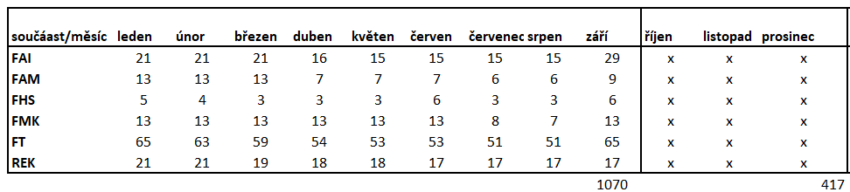

Přidělení prostředků za období leden až září uvádí následující tabulka.

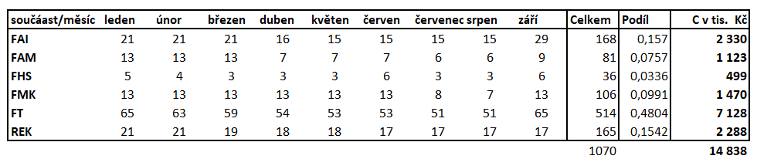

Příspěvek určený pro stipendia studentů DSP studujících v prezenční formě studia v jazyce českém bude za období leden až září 2024 připsán součástem do **11. 11. 2024.**

1. krok

Na základě známého počtu studentů DSP studujících v prezenční formě studia v jazyce českém za období říjen a listopad bude příspěvek určený pro stipendia studentů DSP připsán v termínu do **6. 12. 2024**.

1. krok

Přesný počet studentů v DSP studujících v prezenční formě studia v jazyce českém bude stanoven k 31. 12. 2024. V termínu do **10. 1. 2024** bude dorovnána výše příspěvku jednotlivým součástem.

1. Podkapitola **4.2 Rozdělení DKRVO** se upravuje takto:

Na základě navýšení dotace na dlouhodobý koncepční rozvoj výzkumné organizace   
ze státního rozpočtu o finanční částku ve výši **6 706 tis. Kč** se finanční prostředky pro DKRVO rozdělí mezi jednotlivé součásti podle následující tabulky.

|  |  |  |  |  |
| --- | --- | --- | --- | --- |
| **Organizační** | **DKRVO stabilizační** | **DKRVO motivační** | **DKRVO doplatek** | **DKRVO** |
| **jednotka** | **v tis. Kč** | **v tis Kč** | **v tis. Kč** | **v tis. Kč** |
| FT | 28 446 | 5 033 | 1 455 | **34 934** |
| FLKŘ | 3 616 | 714 | 188 | **4 518** |
| FAI | 11 995 | 1 898 | 604 | **14 497** |
| FMK | 5 199 | 570 | 251 | **6 020** |
| FaME | 14 605 | 4 004 | 809 | **19 418** |
| FHS | 8 771 | 1 407 | 442 | **10 620** |
| UNI | 2 498 | 483 | 130 | **3 111** |
| CPS | 43 187 | 7 786 | 2 216 | **53 189** |
| CEBIA-Tech | 12 010 | 1 197 | 574 | **13 781** |
| Knihovna | 816 | 51 | 38 | **905** |
| KMZ | 0 | 0 | 0 | **0** |
| **Celkem** | **131 143** | **23 143** | **6 706** | **160 992** |

1. Podkapitola **6.5 Regulační opatření** se upravuje takto:

Finanční částka ve výši 5 437 tis. Kč, o kterou byly poníženy disponibilní prostředky organizační jednotce CPS a která byla v rámci regulačního opatření převedena na samostatný SPP prvek, bude přidělena FT. Tyto prostředky budou použity na dokrytí osobních nákladů zaměstnanců FT. Finanční částka bude uhrazena z dotace DKRVO organizační jednotky CPS.

1. Kapitola 7 Shrnutí disponibilních prostředků se upravuje takto:

